Aplicação de Redes de Sensores Sem Fio na Agricultura de Precisão: Monitoramento de Umidade do Solo

Edson Claiton da Silva Júnior
Mestrado em Telecomunicações
Instituto Nacional de Telecomunicações (INATEL)
Santa Rita do Sapucaí, MG, Brasil
edson.silva@mtel.inatel.br

Resumo - A agricultura de precisão tem se destacado como uma importante estratégia para aumentar a eficiência no uso dos recursos hídricos e melhorar a produtividade agrícola. Nesse contexto, as Redes de Sensores Sem Fio (RSSF/WSN) possibilitam o monitoramento contínuo de variáveis ambientais e da umidade do solo por meio de sensores distribuídos em campo e interligados por tecnologias de comunicação sem fio. Este trabalho apresenta uma abordagem sobre a aplicação de RSSF no monitoramento da umidade do solo, abordando os principais conceitos relacionados às redes de sensores, os tipos de sensores empregados, como FDR, TDR e RFID, bem como as tecnologias de comunicação ZigBee, Bluetooth Low Energy e LoRaWAN. Além disso, são discutidas as características, vantagens e desafios da utilização dessas tecnologias em sistemas de agricultura de precisão. Os resultados demonstram que a adoção de RSSF contribui para o gerenciamento eficiente da irrigação e redução do desperdício de água.
Palavras-chave - Redes de Sensores Sem Fio, Agricultura de Precisão, Umidade do Solo, Internet das Coisas, LoRaWAN, Monitoramento Inteligente.

- INTRODUÇÃO

Nas últimas décadas, a preocupação com utilização de água para a agricultura, foi indagação para FAO e CARLESSO, o que se estimou em torno de 300 milhões de hectares para irrigação de área [1]. Estudos apontam, a nível mundial, que o consumo de água para manter a agricultara são necessários 70% do total disponível de água, para o cultivo global [2].

As tendencias para uma escassez hídrica apontam que até 2030 é estimado um aumento de até 2000% em relação aos últimos 100 anos, proporcionando um cenário gerenciamento e dos recursos [3].

Nesta análise de conjuntura, as métricas e monitoramento inteligente assegura formas eficazes de acompanhar e atuação no controle de umidade do solo. Portanto, realizar uma irrigação precisa remete em utilização da dosagem precisa para determinada área do solo evitando desperdícios e mantendo as condições propícias para o plantio [3].

Ao logo dos anos, as redes de sensores sem fio vêm se consolidando ao longo dos anos. Possui como objetivo ter um grande conjunto de nós-sensores, capazes de se interconectarem formando uma malha inteligente [4].

Visto que a escassez de água pode ser um problema futuro breve tal como a agricultura necessita deste recurso, as redes de sensores sem fio para monitoramento de umidade do solo corroboram para a otimização e gerenciamento hídrico e umidade do solo.

- FUNDAMENTAÇÃO TEÓRICA

As redes de sensores sem fio (RSSF/WSN) possuem particularidades comparadas as redes convencionais de computadores e dispositivos, isso se amplifica devido aos fatores de consumo, tamanho, comunicação e possíveis falhas. Portanto, os nós-sensores, comunicam entre si, e quando uma falha derivada de consumo, perda pacotes de comunicação e até mesmo de um nó responsável por retransmitir a informação, pode perder fidelidade no sensoriamento [5].

O (RSSF/WSN) são sensores possuem tecnologia de baixo consumo, baixo custo, mantendo a capacidade de processamento e sensoriamento, sendo assim, são capazes de comunicar através do wireless em curtas distancias. Portanto, tais características são de efeitos colaborativos com outros nós [6].

Os nós de uma rede de sensores são compostos por uma quantidade de sensores os quais estão concentrados em uma determinada área, não necessitando de uma localização pré-definida. Portanto, os sensores ao transmitirem os dados, informam a localização do nó [6].

Os fatores que diferenciam os nós de um dispositivo convencional é o consumo energético. Pois, nos nós se faz necessário priorizar a saúde de energia e gerenciar o consumo. Em contrapartida os dispositivos convencionais são conectados a uma fonte fixa de energia, não havendo a necessidade de poupar o consumo. [6]

Em algumas topologias os nós sensores são repetidores das informações providas de outros nós, torando assim o consumo da bateria ainda maior comparado a outros sensores mais distantes [6].

As aplicações para as redes de sensores podem abranger as sensibilidades para medições de temperatura, humidade, movimento veicular, luminosidade, pressão, ruídos e dentre outras utilizações. [6]

Os nós sensores são desenvolvidos para realizar o sensoriamento, processamento dos dados e transmiti-los para outros nós [6].

- REDES DE SENSORES SEM FIO NA AGRICULTURA

Os sensores FDR (Frequency Domain Reflectometry) representam uma alternativa de menor custo para monitoramento da umidade do solo, os quais mensura a quantidade de água presente no solo por meio da variação da constante dielétrica, possibilitando ampla utilização em sistemas de agricultura de precisão. Embora, são menos custosos economicamente, podem sofrer influência das características físicas e químicas do solo, consequentemente, sendo necessário calibrações adequadas para amentar a acurácia das medidas e de resultados confiáveis [2].

As aplicações de maior confiabilidade, podem ser usados os sensores TDR (Time Domain Reflectometry) são amplamente reconhecidos pela elevada precisão na medição da umidade do solo, cujo princípio de funcionamento baseia-se na propagação de pulsos eletromagnéticos ao longo de sondas inseridas no solo, permitindo estimar o teor de água com alta confiabilidade. Entretanto, o custo aquisitivo é relativamente elevado, comparado ao sensor FDR, inviabilizando a utilização destes sensores em aplicações agrícolas de ampla escala [2].

As tecnologias de sensores baseadas em RFID são alternativas, ainda em estudos, para monitoramento da umidade do solo. Pois, apresentam baixo custo e podem funcionar sem baterias, utilizando a energia fornecida pelo dispositivo leitor. Entretanto, o alcance é reduzido, assim como a extração dos dados do sensor, que requer uma pequena distancia entre sensor e leitor, tornando ainda restrito sua aplicação em áreas agrícolas extensas [2].

- TECNOLOGIAS DE COMUNICAÇÃO

A comunicação é elemento chave dos nós, permitindo que após da coleta da grandeza, é processado e precisa ser enviado para um destino. Ou seja, o maior desprendimento de energia é durante a transmissão de dados de um nó, comparado com o recebimento de dados, é menor o consumo [6].

Segundo Akyildiz, na figura 1, explica como é a estrutura do protocolo de comunicação, o qual consiste nas camadas de aplicação, transporte, rede, dados, física, plano de gerenciamento de energia, mobilidade e tarefa.

Fig. 1. Arquitetura do protocolo de comunicação em RSSF.
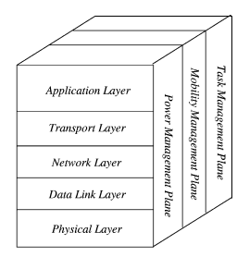
Fonte: Akyildiz et al. [6].

Segundo J. Yick, a implementação do protocolo em diferentes camadas impacta drasticamente no consumo de energia, tal como a eficiência do sistema e latência. [7]

Os desafios de uma rede de sensores consistem em hardware que tenha baixo custo e consumo de energia, o qual permita a durabilidade de bateria por longos períodos, sem comprometer o processamento e a transmissão dos dados [6].

Nas décadas recentes, é possível identificar algumas aplicações de rede de sensores em subsolo, terrestre, debaixo da água, móvel e multimídia [7].

Na agricultura a utilização de fertilizantes sintéticos, requer uma automatização e tecnologia na produção de precisão [8].

O conceito de agricultura de precisão consiste em sistema que visa a alta eficiência, baixo insumos, sustentabilidade, tecnologias de sistema de posicionamento global (GPS), sistema de informação geográfica, controle automatizado, sensoriamento remoto, processamento das informações e telecomunicações [8].

As redes de sensores sem fio (RSSF/WSN) estão presentes na agriculta através de algumas aplicações, tais como exemplo, sensores para medição de nutrientes a fim de verificar a qualidade solo. Assim como, o sensoriamento de irrigação a fim de realizar o mapeamento da umidade e condições meteorológicas [9].

As atenuações de sinais ou baixa eficiência energética pode ocorrer em nós sensores dependo das condições em que instalados, bem como o tempo de utilização da comunicação ocasionando a redução da vida útil da bateria [9].

A figura 2 retrata uma distribuição de nós sensores (sobre o solo) comunicando entre si e replicando as informações ao gateway principal para retransmissão dos dados à nuvem.

Fig. 2. Arquitetura de sensores sobre o solo.
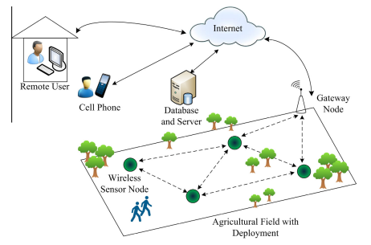
Fonte: Ojha et al. [9].

A figura 3 aborda uma aplicação de nós sensores no subsolo, suas particularidades se estendem além da aparência, as dificuldades que acompanha está na atenuação severa do sinal, assim como o aumento na quantidade de nós e gateways que são necessários comparado com a figura 2. As desvantagens além da comunicação estão na vida útil da bateria devido a perda significativa do sinal, portanto, para tenha uma comunicação eficaz é necessário um gateway no subsolo, comunicando com demais nós sensores. E sobre o solo têm-se outro gateway responsável por retransmitir as informações para nuvem [6].

Fig. 3. Arquitetura de sensores em ambiente subterrâneo.
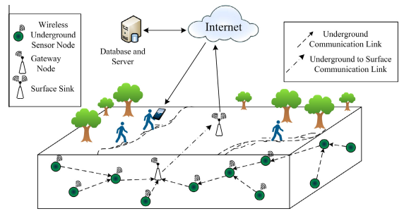
Fonte: Ojha et al. [9].

Os sistemas de monitoramento de irrigação proporcionam um gerenciamento e melhor reaproveitamento da água nas fazendas. Os nós sensores atuam na técnica micro irrigação favorecendo eficiência e redução de custos. [9].

O objetivo de internet das coisas (IoT) visa a interconexão e comunicação com dispositivos, abrangendo atuadores, sensores os quais são incorporados sistema de telecomunicações. Portanto, a interação entre qualquer dispositivo a internet, proporciona a comunicação e interação humana com os dispositivos [10].

Os protocolos ZigBee e Bluetooth foram utilizados por alguns anos e ainda se perduram com meios viáveis devido ao baixo consumo, sendo um dos aspectos essenciais para dispositivos IoT. Em contrapartida os desafios esbarrados pelos protocolos é a cobertura de banda urbana [10].
Entre as tecnologias empregadas em redes de sensores sem fio destaca-se o ZigBee, baseado no padrão IEEE 802.15.4, a qual apresenta baixo consumo de energia e corrobora a formação de redes em malha, onde os nós sensores podem retransmitir informações entre si. Contudo, o protocolo oferece boa flexibilidade para a expansão da cobertura da rede. Logo, a topologia em malha (mesh) requer mecanismos adicionais de roteamento e manutenção das rotas de comunicação, o que pode aumentar o tráfego de controle e impactar a eficiência da rede em grandes áreas agrícolas.

O protocolo Bluetooth Low Energy (BLE), utilizado em aplicações de IoT, possui um diferencial em relação a outros protocolos, é a redução do consumo de energia a fim de aumentar autonomia de dispositivos alimentados por baterias. Porém, as limitações impactam no alcance, inviabilizando sua utilização em aplicações agrícolas de grande porte, sendo mais adequada para estufas, laboratórios agrícolas ou monitoramento localizado [10].

Segundo Centenaro, destacam a rede LoRa como LPWAN (Low Power Wide Area Network) foi desenvolvida para aplicações de longa distância e consumo de baixa energia. Portanto, as abrangências de cobertura da LPWAN podem chegar de 10 a 15Km em áreas rurais, por outro ângulo, nas zonas urbanas os alcances decaem para 3 a 5 km, usando a topologia estrela conforme a figura 4 [10].

Fig. 4. Arquitetura Star-of-Stars utilizada pelo LoRaWAN.
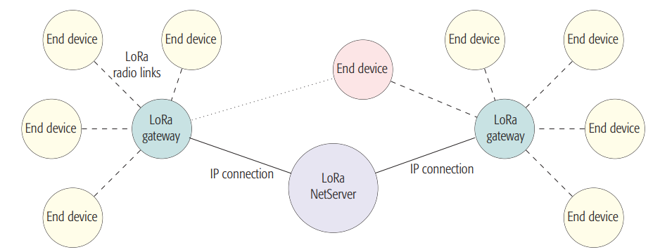
Fonte: Centenaro et al. [10].

Visando as aplicações agrícolas cujo envolvem grandes áreas de cultivo, o protocolo LoRaWAN torna uma alternativa interessante. Logo, LoRaWAN pertence a categoria do LPWAN caracterizada por longas distâncias de comunicação e baixo consumo energético. Ao contrário das redes em malha, o LoRaWAN utiliza uma topologia em estrela, na qual os nós sensores enviam as medições diretamente para o gateway. Portanto, reduz a complexidade da rede e facilita a implementação de sistemas de monitoramento de umidade do solo, temperatura e condições ambientais em propriedades rurais extensas [10].

- Conclusão

A final, ZigBee e Bluetooth Low Energy são amplamente empregados em aplicações de redes de sensores sem fio, outrora, o protocolo LoRaWAN, apresenta vantagens significativas para ambientes agrícolas devido ao maior alcance de comunicação, reduz a necessidade de infraestrutura intermediária e baixo consumo energético, tais características são essenciais para o monitoramento de grandes áreas rurais.

REFERENCIAS

[1] R. Carlesso, M. T. Petry e C. Trois, “The use of a meteorological station network to provide crop water requirement information for irrigation management,” IFIP International Federation for Information Processing, vol. 293, pp. 19-27, 2009, doi: 10.1007/978-1-4419-0209-2_3.

[2] M. Hardie, “Review of Novel and Emerging Proximal Soil Moisture Sensors for Use in Agriculture,” Sensors, vol. 20, no. 23, p. 6934, 2020, doi: 10.3390/s20236934.

[3] A. C. Silva, R. F. Oliveira, L. C. G. Sacramento Junior,
F. L. Silva, V. M. Oliveira, C. S. Carvalho,
J. P. Larangeira, M. B. Ceddia e D. Brandão,
“Plataforma Digital Integrada a Rede de Sensores Sem Fio para
Monitoramento Contínuo da Umidade do Solo,”
Anais do Workshop de Computação Aplicada à Gestão do Meio Ambiente
e Recursos Naturais (WCAMA), Sociedade Brasileira de Computação,
2024. Disponível em:
https://sol.sbc.org.br/index.php/wcama/article/view/29431

[4] Grupo de Teleinformática e Automação (GTA/UFRJ), “Redes de Sensores Sem Fio.” Disponível em: https://www.gta.ufrj.br/grad/02_2/Redes%20de%20sensores/Redes%20de%20Sensores%20Sem-fio.doc. Acesso em: 20 ago. 2026.

[5] A. Loureiro, J. Nogueira, L. Ruiz, A. Mini, E. Nakamura e H. Figueiredo, “Redes de Sensores Sem Fio.” Disponível em: https://www.sensornet.dcc.ufmg.br/pdf/179_Loureiro_Nogueira_Ruiz_Mini_Nakamura_Figueiredo.pdf. Acesso em: 20 ago. 2026.

[6] I. F. Akyildiz, W. Su, Y. Sankarasubramaniam e E. Cayirci, “Wireless Sensor Networks: A Survey,” Computer Networks, vol. 38, no. 4, pp. 393-422, 2002, doi: 10.1016/S1389-1286(01)00302-4.

[7] J. Yick, B. Mukherjee e D. Ghosal, “Wireless Sensor Network Survey,” Computer Networks, vol. 52, no. 12, pp. 2292-2330, 2008, doi: 10.1016/j.comnet.2008.04.002.

[8] N. Zhang, M. Wang e N. Wang, “Precision Agriculture: A Worldwide Overview,” Computers and Electronics in Agriculture, vol. 36, pp. 113-132, 2002, doi: 10.1016/S0168-1699(02)00096-0.

[9] T. Ojha, S. Misra e N. S. Raghuwanshi, “Wireless Sensor Networks for Agriculture: The State-of-the-Art in Practice and Future Challenges,” Computers and Electronics in Agriculture, vol. 118, pp. 66-84, 2015, doi: 10.1016/j.compag.2015.08.011.

[10] M. Centenaro, L. Vangelista, A. Zanella e M. Zorzi, “Long-Range Communications in Unlicensed Bands: The Rising Stars in the IoT and Smart City Scenarios,” IEEE Wireless Communications, vol. 23, no. 5, pp. 60-67, Oct. 2016, doi: 10.1109/MWC.2016.7721743.

